預約目的會改變什麼
預約目的是預約者在預約時選的原因。選到的目的可以替換會議室的預約規則、配額、 服務項目和表單。說明設定與選項的關係、覆寫開啟卻沒有選值時會怎樣，以及預約者在哪裡看到它。
2026-08-26 · https://offision.com/help/zh-hant/booking/what-a-booking-purpose-changes/
預約目的是一個人預約時給的原因 — 團隊會議、培訓、面試。同一間會議室被這三個
原因預約，而目的就是把這些預約區分開來的東西：在行事曆上、在預約記錄裡、在會議室面板上。
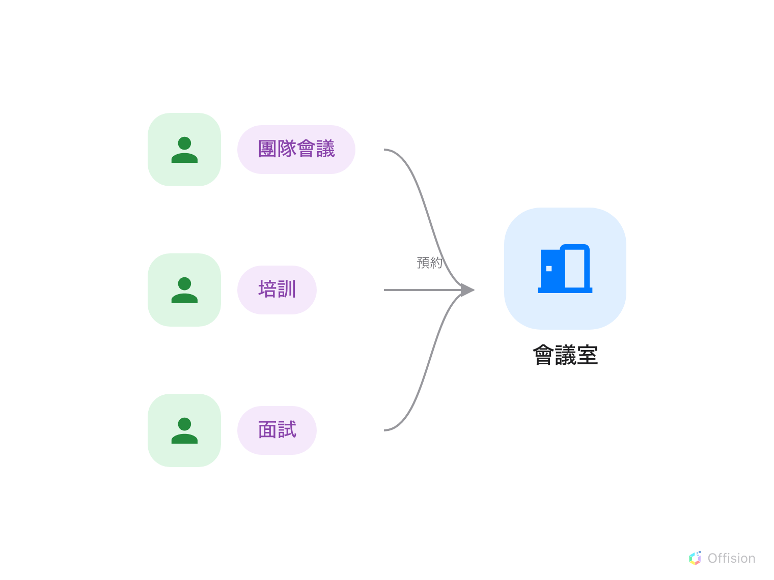
一間會議室、三筆預約、三個原因 — 目的就是那個原因。

兩個層級：設定與選項
預約目的設定是一份有自己名稱的選項清單 — 例如會議室預約目的。設定是掛到會議室、
辦公桌、停車位和設備上的東西，一個資源最多帶一個。設定也帶著必須選擇，決定預約者
是否一定要選。
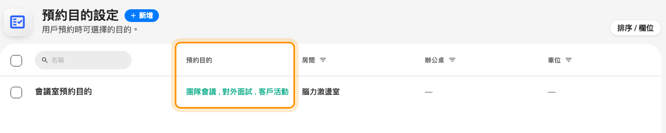
一個設定、三個選項；右側的欄位是指派到的會議室。
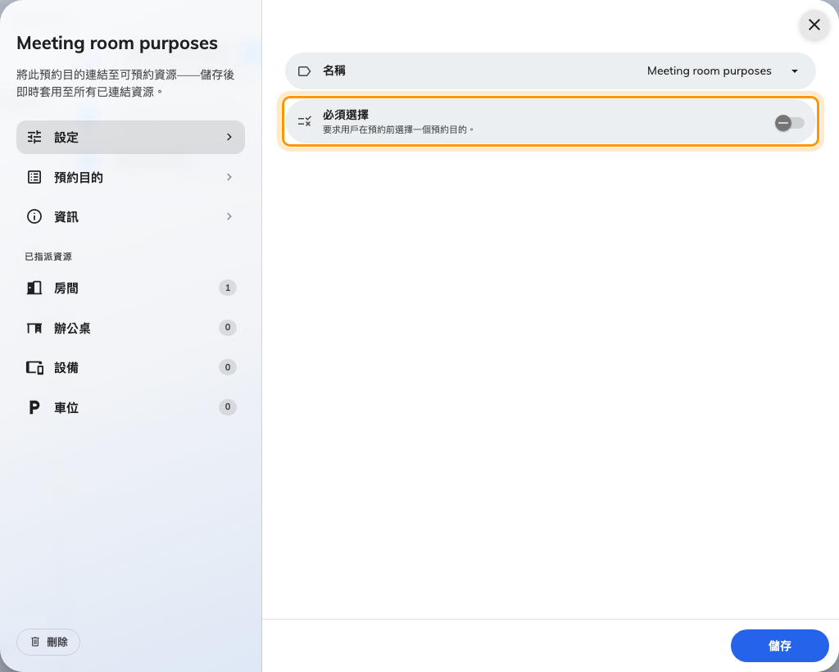
必須選擇在設定上設一次，對帶著它的每個資源都生效。

預約者怎麼看到它
預約目的欄位只在選到的資源帶有設定時，才會出現在預約表單。如果預約者看得到的每個資源
都共用同一個設定，還沒選任何東西就會出現；資源之間不一致，就等到選了再出現。
三列以內以並排的膠囊顯示；四列以上變成下拉選單，手機上則一律是下拉選單。必須選擇開著時，
第一個選項會預先選好，沒選就不能儲存。關著時，清單最後多一個不指定，那是預設 — 也算一列。
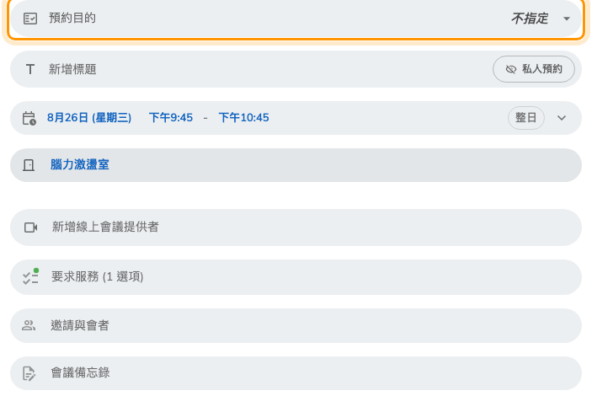
選了帶有設定的會議室之後的欄位 — 這裡是下拉選單，因為「不指定」湊成了第四列。
換了目的，表單也跟著換：對話框開著時，額外欄位和服務項目會依新的目的重新讀取。在一個目的下
已經回答的問題，換到下一個目的可能就消失了。

覆寫：目的可以改變規則
讓人意外的地方在這裡：覆寫開啟卻沒有選值時，不會退回會議室本身的設定，而是換成
什麼都沒有 — 沒有政策、沒有配額、沒有服務項目、沒有額外欄位。
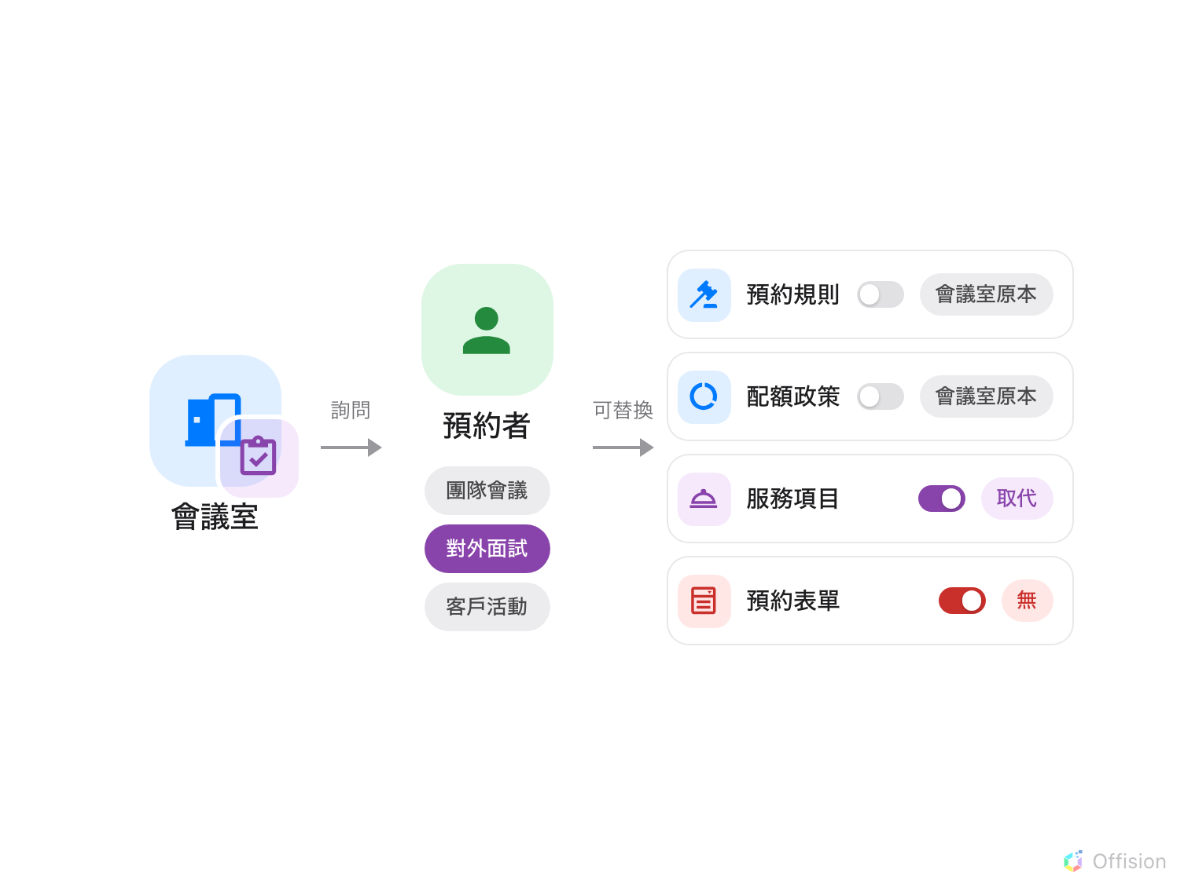
預約者選到的選項可以替換會議室的四項規則 — 而開關開了卻沒選值，那項規則就是空的，不會退回原設定。
這是進階用法。每個選項才是預約者真正看到的。它有名稱、供
試算表匯入用的匯入 ID，以及
四個覆寫，每個覆寫都是一個開關加旁邊的值：
- 覆寫預約政策 — 預約要核對的
預約規則。
- 覆寫配額政策 — 預約要扣的
配額。
- 覆寫服務項目 — 表單提供的
服務。
- 覆寫預約表單 — 表單詢問的
額外欄位。
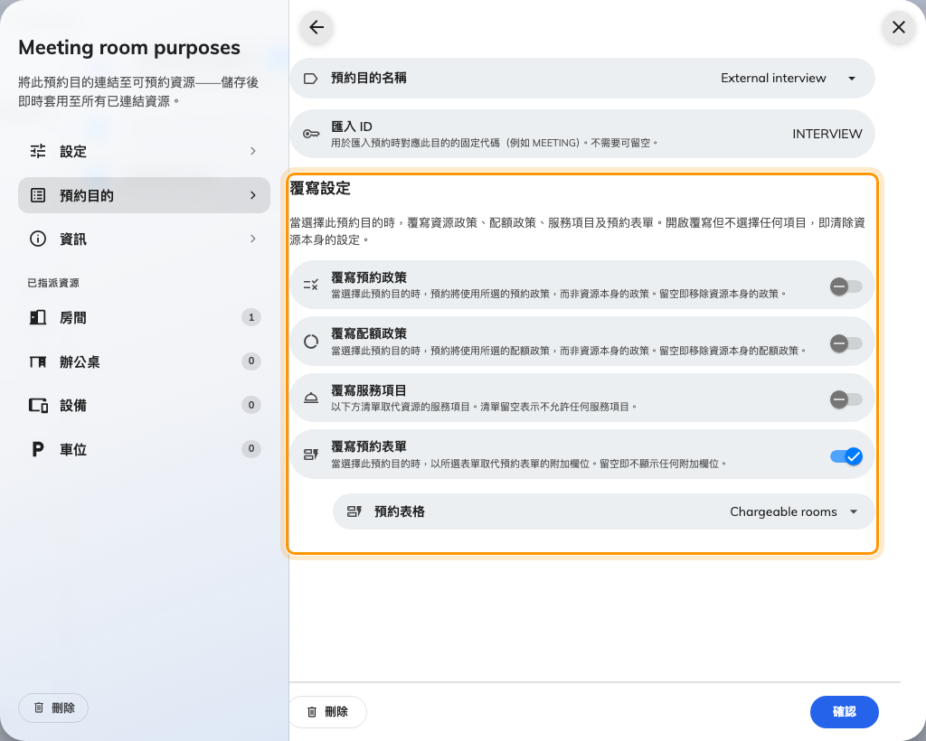
一個選項的覆寫。關：資源本身的設定生效。開：旁邊的值取而代之 — 即使那個值是空的。
Note:
決定的是開關，不是值。關著，不論旁邊選了什麼，都是資源本身的政策、配額、服務或表單生效。
開著卻沒選，預約就什麼都沒有 — 不會退回資源本身的。

之後會顯示在哪裡
- 行事曆和預約卡片在標題下方印出目的，而且每個目的可以有自己的卡片顏色和自己的內容行 —
見依預約目的為日曆分色。
- 週期性預約在每一場次都列出目的。
- 預約記錄把目的的變更當成一般編輯記下來。
- 會議室面板可以依目的使用不同的設計 — 面板設定裡的依目的設計。

這不控制什麼
- 誰可以預約。 團隊空間從不會被目的覆寫；核准也不會。
- 郵件、看板和報表。 目的不會印在預約郵件、數位看板或使用率報表上。
- 資源用哪個設定。 一個資源只有一個設定，在設定自己的指派資源頁面選 — 不在資源上。
Where in Offision: admin app → booking/booking-purpose (預約目的設定)

